ΕΦΑΡΜΟΣΜΕΝΑ ΠΛΗΡΟΦΟΡΙΑΚΑ ΣΥΣΤΗΜΑΤΑ ΙΙ

ΕΙΣΑΓΩΓΗ
Παρατηρώντας την καθημερινότητα ενός ανθρώπου που ζει στο 2022, εύκολα μπορούμε να διακρίνουμε πως ο ελεύθερος χρόνος που διαθέτει είναι ελάχιστος. Σύμφωνα με μια έρευνα που διεξήγαγε ο κυβερνητικός οργανισμός “Bureau of Labor Statistics” των Ηνωμένων Πολιτειών για το έτος 2016, για τις ηλικίες 20-40 ετών, μια μέρα της εβδομάδας ενός μέσου ανθρώπου μοιάζει κάπως έτσι :
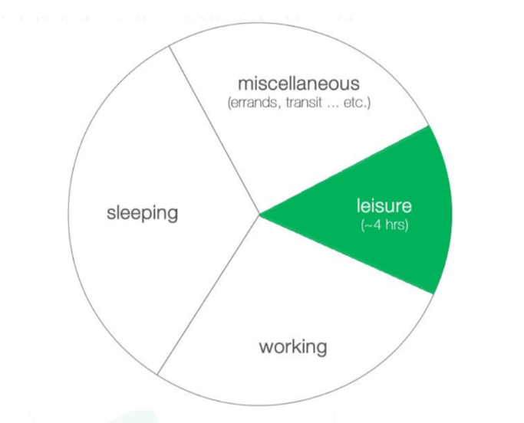
Όπως βλέπουμε και στο διάγραμμα της πίτας ο μέσος άνθρωπος έχει περίπου μόνο 4 ώρες ελεύθερου χρόνου καθημερινά για να τον περάσει όπως αυτός επιθυμεί. Είναι εύκολο άρα να συμπεράνουμε, πως αυτόν τον ελάχιστο χρόνο θα ήθελε να τον περάσει κάνοντας κάτι που ξέρει σίγουρα ότι θα τον ευχαριστήσει. Επίσης είναι ακόμα πιο σίγουρο, ότι δεν θα θέλει να περάσει τον μισό του χρόνο ψάχνοντας ποια θεατρική παράσταση θα μπορούσε να παρακολουθήσει σήμερα, διαλέγοντας στο τέλος, βεβιασμένα, κάποια που θα συνειδητοποιήσει αργά ,ότι δεν του αρέσει καθόλου.

ΠΕΡΙΓΡΑΦΗ ΙΔΕΑΣ
Δημιουργία μιας πρωτοπόρας και εύχρηστης εφαρμογής η οποία θα διευκολύνει τον χρήστη να διαλέξει κάποιο θέαμα για να παρακολουθήσει, σύμφωνα με τις προσωπικές του προτιμήσεις και την τοποθεσία του. Η εφαρμογή θα παρέχεται δωρεάν με κάποιες διαφημίσεις , για να την κατεβάσει όποιος επιθυμεί, σε ορισμένα app store.Παρέχεται και η premium version,χωρίς διαφημίσεις. Οι διοργανωτές των θεαμάτων ή οι αυτόνομοι καλλιτέχνες , θα πληρώνουν κάποιο χρηματικό αντίτιμο, για να συμπεριλαμβάνονται στην εφαρμογή.

- Εισαγωγή στην εφαρμογή
Κατά την εισαγωγή του στην εφαρμογή, ο χρήστης θα μπορεί να δημιουργήσει ένα λογαριασμό βάζοντας όνομα ,email ,κωδικό και την τοποθεσία του. Έπειτα θα βλέπει τρεις κατηγορίες: «Αρχική, Αναζήτηση ,Προφίλ»
- Προφίλ
Αν διαλέξει την κατηγορία προφίλ θα έχει την επιλογή να διαμορφώσει το προφίλ του ως εξής. Θα βλέπει μία λίστα με τις ακόλουθες κατηγορίες : «Μουσική, Θέατρο, Ταινίες/Σειρές , Λογοτεχνία, Εικαστικά» και πατώντας σε κάθε μία κατηγορία θα εμφανίζεται μια λίστα με ερωτήσεις όπως για παράδειγμα «Αγαπημένα είδη;»(κατηγορία Μουσικής) ή «Αγαπημένοι ηθοποιοί / σκηνοθέτες;»(κατηγορία Ταινίες/Σειρές).Η εφαρμογή θα αποθηκεύει έτσι τις προσωπικές προτιμήσεις του χρήστη και θα τον ενημερώνει κατάλληλα στην αρχική του σελίδα, αν υπάρχει διαθέσιμο κάποιο θέαμα που θα μπορούσε να του αρέσει και το οποίο να έχει χώρο εκδήλωσης κοντά του. Για παράδειγμα, αν ο χρήστης έχει δηλώσει πως του αρέσουν οι αστυνομικές ταινίες, η εφαρμογή θα τον ενημερώνει (και με ειδοποίηση στο κινητό του και στην αρχική του) ότι αυτό το σαββατοκύριακο ο κινηματογράφος της πόλης του θα παίξει μια αστυνομική ταινία που μπορεί να του αρέσει. Ακόμη θα μπορεί ,προφανώς, να αλλάξει τα στοιχεία του λογαριασμού του.
Επιπλέον η εφαρμογή θα δίνει στον χρήστη την επιλογή της βαθμολογίας θεαμάτων που έχει παρακολουθήσει. Ο ίδιος θα μπορεί ,αφού έχει δει κάποια παράσταση στο θέατρο ή κάποια ταινία στον κινηματογράφο, να της δώσει μία βαθμολογία από το 0 μέχρι το 10(0 = δεν μου άρεσε καθόλου, 10 = μου άρεσε πάρα πολύ). Έτσι η εφαρμογή θα γνωρίζει αν θα του προτείνει ή όχι κάτι παρόμοιο στο μέλλον. Η λίστα με τα βαθμολογημένα θεάματα θα εμφανίζεται και αυτή στο προφίλ του.

- Αρχική
Στην αρχική του ο χρήστης θα μπορεί να βλέπει τα θεάματα που του προτείνει η εφαρμογή ανά κατηγορία και ανά ημερομηνία. Πατώντας πάνω σε κάθε κατηγορία θα μπορεί να τα δει και πιο αναλυτικά. Επίσης στην αρχική του ,ο χρήστης θα μπορεί να δει και την κατηγορία «Μπορεί να σου αρέσει επίσης…», που περιέχει μια λίστα από προτάσεις της εφαρμογής για θεάματα λίγο διαφορετικά από ότι επιλέγει ο χρήστης συνήθως.

- Αναζήτηση
Πατώντας την αναζήτηση ο χρήστης μπορεί να ψάξει στην μπάρα αναζήτησης κάποιο συγκεκριμένο θέαμα με το όνομα του ή κάποιον καλλιτέχνη. Ακόμη στην μπάρα αναζήτησης εμφανίζεται το εικονίδιο ενός ημερολογίου. Πατώντας το ,ο χρήστης έχει την επιλογή να ψάξει όλα τα θεάματα για κάποια συγκεκριμένη ημέρα του μήνα.

- Εισιτήρια
Η εφαρμογή δίνει την επιλογή στον χρήστη να κλείσει και εισιτήρια για το επιλεγμένο του θέαμα.

ΣΚΟΠΟΣ ΚΑΙ ΧΡΗΣΙΜΟΤΗΤΑ ΤΗΣ
Ο σκοπός της εφαρμογής είναι να βοηθήσει τον χρήστη να περάσει τον ελάχιστο ελεύθερο χρόνο του κάνοντας κάτι που σίγουρα απολαμβάνει και του αρέσει. Κατεβάζοντας την εφαρμογή στο κινητό του, θα μπορεί γρήγορα να αποφασίσει για τα προσεχώς σχέδια του καθώς και να κλείσει έγκαιρα εισιτήρια για την αγαπημένη του παράσταση. Ακόμη, πολύ σημαντικό είναι, ότι θα είναι σίγουρος πως αυτό που πρόκειται να παρακολουθήσει ,θα συνάδει με τα ενδιαφέροντα του και δεν θα χαραμίσει άσκοπα τον χρόνο του.

ΕΡΕΥΝΑ ΓΙΑ ΙΔΙΕΣ Η ΠΑΡΟΜΟΙΕΣ ΕΦΑΡΜΟΓΕΣ-ΠΙΘΑΝΗ ΔΙΑΦΟΡΟΠΟΙΗΣΗ
Η εφαρμογή μας φέρει ορισμένα παρόμοια χαρακτηριστικά με την online ιστοσελίδα «Viva.gr».Το «Viva» επιτρέπει στον χρήστη να ψάξει κάποιο θέαμα για κάποια συγκεκριμένη ημερομηνία και του δίνει ακόμη την δυνατότητα να κλείσει εισιτήρια. Δεν κρατάει όμως καμία προσωπική προτίμηση ,καμία βαθμολογία και δεν κάνει προτάσεις στον χρήστη.

